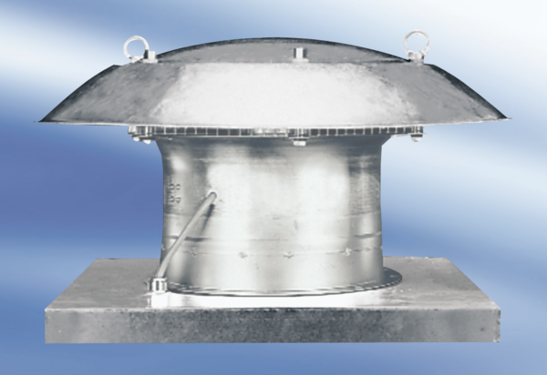Axiális tetőventilátor DZD 50/8 ACsomagolási egység: 1 darabVálaszték:
Termékszám: 0087.0424Gyártó: MAICO

